**« У Лукоморья…»**

**О, Пушкин!**

**Над его строкою,**

**Задумавшись в который раз,**

**Вдруг открываешь в ней такое,**

**Что прежде пряталось от глаз.**

**Д.Кугультинов**

**Накануне юбилейного Дня рождения великого поэта в МБОУ «ИСОШ №1 им.Н.П.Наумова» прошло открытое мероприятие во 2-А классе, посвящённое творчеству А.С.Пушкина.**

В нашей стране нет человека, который не знал бы, не читал Пушкина!  
Александр Сергеевич Пушкин создавал свои произведения для взрослых, но он умел писать так просто и в то же время так интересно, что многое из

написанного им понятно и близко детям.

Как правило, знакомство с Пушкиным у детей начинается с его сказок, а именно – с пролога к поэме «Руслан и Людмила»: «У Лукоморья дуб зелёный…» Несмотря на то, что пролог невелик, он вмещает в себя целый мир, огромное количество сказочных образов и персонажей из народных сказок, а также саму сказочную атмосферу, таинственную и полную приключений. Пушкин подарил нам сказку как литературный жанр, и мы не имеем права выпустить этот подарок из рук.

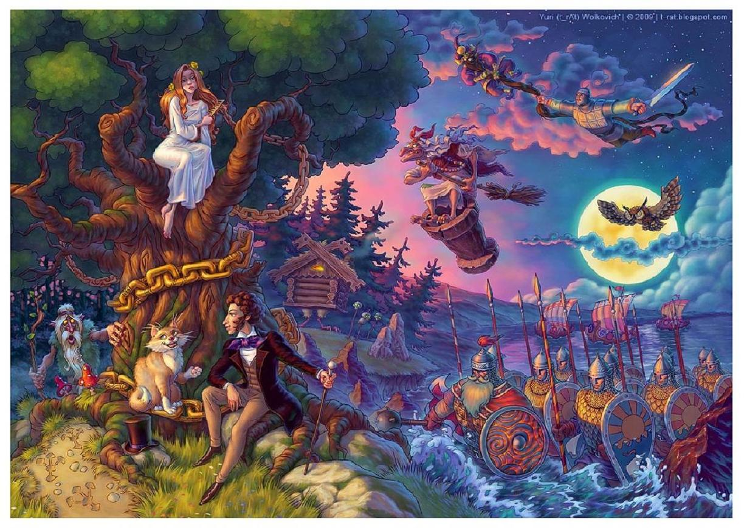

Сегодня необходима переориентация обучения, о чём говорится в стандартах второго поколения. Вместо усвоения готовых знаний, умений и навыков требуется развитие личности ребенка, его творческих способностей, самостоятельности мышления и чувства личной ответственности.

В этом нам помогает метод творческого проектирования, который не нуждается в рекламе. Он активно используется мною, позволяя решать ряд важных профессиональных задач – это и повышение интереса к предмету, и развитие учебной мотивации, и углубление знаний по заданной теме.

Девизом проектной деятельности могут служить слова китайской пословицы: «Скажи – и я забуду. Покажи – и я запомню. Вовлеки – и я научусь!» В этом году наш класс работал над несколькими учебными проектами. Особенно хочется отметить проект по внеклассному чтению о творчестве А.С.Пушкина. Главные цели проекта: активизировать познавательную деятельность обучающихся, развивать их творческие способности, прививать устойчивый интерес к литературному чтению.

Слово – могучий двигатель мысли, незаменимое средство общения и великий источник вдохновения. А что может быть лучше певучих, точных и ёмких сказочных стихов А.С. Пушкина, которые являются чудесным строительным материалом для словарного запаса детей. Таким образом, сомнений в выборе темы проекта не было, и мы погрузились в творчество.

Первый этап – Заочная экскурсия в Лицей, где учился А.С.Пушкин. (Проводила её студентка – практикантка ЛГУ им. А.С.Пушкина, Мартынова Мария, выпускница нашей школы)

Второй этап – Творческая мастерская «Что за прелесть эти сказки!»

(КВН по сказкам А.С. Пушкина)

Третий этап – заключительный. Спектакль –мюзикл по сказкам А.С.Пушкина «У Лукоморья…»

Важной особенностью проекта стало то, что в работу были включены все «жители» нашего класса: 27 ребят и их родители. Шикарные декорации, великолепные костюмы, сделанные руками родителей, логически выстроенное музыкальное сопровождение – всё это придавало спектаклю атмосферу настоящего сказочного путешествия к Лукоморью. Огромные слова благодарности хотим сказать нашему школьному преподавателю по ритмике, Мироновой Ирине Владимировне, которая поставила три хореографические композиции, чем очень украсила наш спектакль. Дети, которым не хватило словесных ролей, смогли выразить себя в танцах. В конце спектакля ребята исполнили песню «Со сказкой не расставайтесь!», которую разучила с ними преподаватель хора, Байбутлова Екатерина Николаевна. Совместная творческая работа учителя, родителей, преподавателей дополнительного образования и, конечно же, моих любимых второклассников порадовала нас и оставила массу незабываемых впечатлений. И кто знает, может быть, именно из таких творческих проектов зародится новая театральная звездочка, которая прославит нашу школу и наш город, как А.С.Пушкин прославил нашу страну!

**Галина Бултирбаева (фото автора)**